柳堡镇中心初中2008-2009学年度第一学期
八年级数学教学案
姓名 学号 班级 教者
课题 | 第一章复习轴对称图形（1） | 课型 | 复习 | 时间 | 第一章第1课时
备课组成员 | 陈、周、章、朱、史 | 主备 | 吕坤林 | 审核
教学目标 | 1、理解轴对称与轴对称图形的概念，掌握轴对称的性质及画轴对称图形的步骤，会设计简单的轴对称图案。  2、掌握线段的垂直平分线、角的平分线的性质及应用。
重 难 点 | 掌握线段的垂直平分线、角的平分线的性质及应用。
学习过程 |  |  |  |  |  | 旁注与纠错
一、课前预习与导学 得分
1、下列说法中，正确的个数是（ ）
（1）轴对称图形只有一条对称轴，（2）轴对称图形的对称轴是一条线段，（3）两个图形成轴对称，这两个图形是全等图形，（4）全等的两个图形一定成轴对称，（5）轴对称图形是指一个图形，而轴对称是指两个图形而言。
（A）1个 （B）2个 （C）3个 （D）4个
2、轴对称图形的对称轴的条数（ ）
（A）只有一条 （B）2条 （C）3条 （D）至少一条
3、下列图形中，不是轴对称图形的是（ ）
A. 两条相交直线 B. 线段
C.有公共端点的两条相等线段 D.有公共端点的两条不相等线段
4、到三角形的三个顶点距离相等的点是（ ）
A.三条角平分线的交点 B.三条中线的交点
C.三条高的交点 D.三条边的垂直平分线的交点
- 在△ABC中，AB=AC，BC=5cm，作AB的中垂线交另一腰AC于D，
连结BD，如果△BCD的周长是17cm，则腰长为（ ）
A、12cm B、6 cm C、 7 cm D、5 cm
6、如图，⊿ABC中，BC＝10，边BC的垂直平分线分别交AB、AC于点E、F，BE＝7，⊿BCE的周长为_____。
7、如图，A、B是安达公路边两个新建的居民小区，某镇需在公路边增加一个公共汽车站，这个公共汽车站建在什么位置，才能使两个小区到车站的路程一样，找出汽车站的位置并说明理由。

8、点Q在∠AOB的平分线上，QA⊥OA于A，QB⊥OB于B，则AQ＝____ ,理由是_____________________________________。
9、如图，∠C＝90⁰，∠1＝∠2，若BC＝10，BD＝6，则D到边AB的距离为_____。
10、如图，点P在∠AOB内，PM⊥OA于M，PN⊥OB于N，且PM＝PN，连结OP，则OP是________________。依据是_______________________________。
11、如果⊿ABC与⊿A/B/C/关于直线l对称，且∠A＝50⁰，∠B/＝70⁰，那么∠C/ ＝____。
12、成轴对称的两个图形的对应线段______，对应角______。
13、如果两个图形关于某直线对称，那么连结__________的线段被_________垂直平分
14、如图，∠MON内有一点P ，PP₁、PP₂分别被OM、ON垂直平分，P₁P₂与OM、ON分别交于点A、B. 若P₁P₂=10厘米，则△PAB的周长为（ ）
（A）6厘米 （B）8厘米 （C）10厘米 （D）12厘米
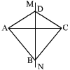
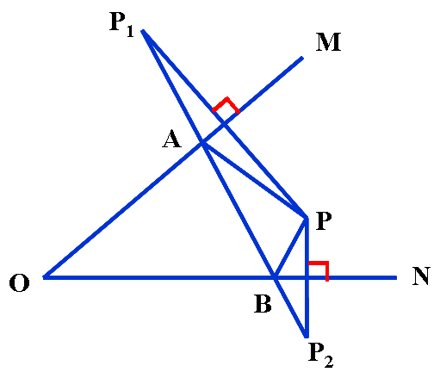
15、已知如图，四边形ABCD关于直线MN对称，其中A，C是对称点，则直线MN与线段AC的关系是__________.
16、如图：由四个小正方形组成的
图形中，请你添加一个小正方形，
使它成为一个轴对称图形
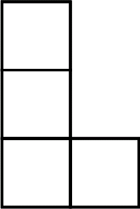
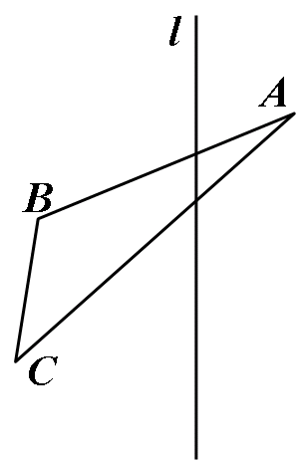

17、画出△ABC关于直线l的轴对称图形
△A`B`C`

18、如图，己知AB=AC，DE垂直平分AB交AC、AB于D、E两点，若AB=12cm，BC=10cm,∠A=49º，求△BCE的周长和∠EBC的度数.

19、“西气东输”是造福子孙后代的创世工程，现有两条高速公路l₁、l₂和两个城镇A、B（如图），准备建一个燃气控制中心站P，使中心站到两条公路距离相等，并且到两个城镇等距离，请你画出中心站的位置。（保留画图痕迹，不写画法）

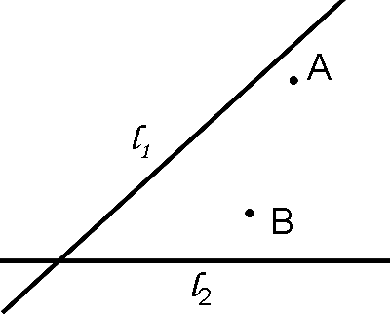
20、用两个圆：○、○，两个三角形：△、△和两条线段：∣、∣，拼出至少两个对称图形（画在下列方框内），并加上一句贴切诙谐解说词。

解说词：_________________ 解说词：_________________

二、例题讲解
21、在Rt△ABC中，∠C=90⁰，BD平分∠ABC交AC
于点D，DE垂直平分线段AB，
- 试找出图中相等的线段，并说明理由。
- 若DE=1cm，BD=2cm，求AC的长。

22、在课外活动中，小明发明了一个在直角三角形中画锐角的平分线的方法，他的方法是：如图所示，在斜边AB上取一点E，使BE=BC，过点E作ED⊥AB，交AC于D，那么BD就是∠ABC的平分线，你认为对吗？为什么？

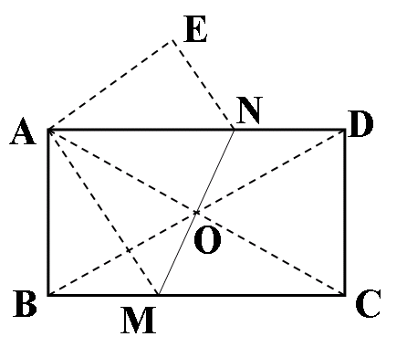
23、如图，长方形ABCD中，AD>AB，AC与BD的交点为O，过O作一直线分别交BC、AD与M、N
1）当MN满足什么条件时，将长方形ABED以MN为折痕翻折，翻折后能使C点恰好和A点重合；
2）梯形ABMN的面积与梯形CDNM的面积相等吗？为什么？

24、已知直线及其两侧两点A、B，如图.
（1）在直线上求一点P，使PA=PB；
（2）在直线上求一点Q，使平分∠AQB.

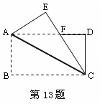
25、在矩形ABCD中，将△ABC绕AC对折至△AEC
第23题
位置，CE与AD交于点F，如图.试说明EF=DF.

三、课堂练习
1、下列轴对称图形中，对称轴最多的是……………………………（ ）
A、等腰直角三角形 B、线段 C、正方形 D、圆
2、等腰三角形两腰分别为3和7，那么它的周长为………………（ ）
A、10 B、13 C、17 D、13或17
3、到三角形三个顶点距离相等的是………………………………（ ）
A、三边高线的交点 B、三条中线的交点
C、三条垂直平分线的交点 D、三条内角平分线的交点
4、已知∠AOB=40⁰，OM平分∠AOB，MA⊥OA于A，MB⊥OB于B，则∠MAB的度数为………………（ ）
A、50⁰ B、40⁰ C、30⁰ D、20⁰
5、△ABC中，AB=AC，点D在AC边上，且 BD=BC=AD，则∠A的度数为……（ ）
A.30⁰ B.36⁰ C.45⁰ D.70⁰
6、等腰△ABC中∠A=80°，若∠A是顶角，则∠B=___°；若∠B是顶角，则∠B=___°；
若∠C是顶角，则∠B=_____°。
7、有三条交叉的公路，现要在三条公路交叉所形成的区域内建一加油站，使得加油站到三条公路的路程一样长，问如何确定货运站的位置？保留作图痕迹

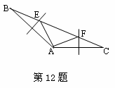
8、已知ABC中∠BAC=140°，AB、AC的垂直平分线分别交BC于E、F，你能求出∠EAF的度数吗？

9、在长方形ABCD中，将△ABC绕AC对折至△AEC位置，CE与AD交于点F，如下图所示，试说明EF=DF，试试看，你能行！

